He investigado sobre tres sistemas ERP que pueden ser aptos para implementarlos en el proyecto, considerando las tecnologías que podríamos manejar.

# Dolibarr

**Dolibarr ERP/CRM** es un software completamente modular (sólo activaremos las funciones que deseemos) para gestión empresarial de **PYMES, profesionales independientes, auto emprendedores ó asociaciones**. En términos más técnicos, es un ERP y CRM. Es un proyecto OpenSource que se ejecuta en el seno de un servidor Web, siendo pues accesible desde cualquier lugar disponiendo de una conexión a Internet (Proyecto basado en un servidor WAMP, MAMP ó LAMP: Apache, MySQL, PHP).

En la wiki de Dolibarr se puede encontrar documentación (tanto para **usuarios** como para **desarrolladores**).

Dolibarr viene a completar la oferta de numerosas aplicaciones de esta categoría (como OpenAguila, OpenBravo, OpenERP, Neogia, Compiere, etc.), pero desmarcándose por el hecho de que se hace todo lo posible para proporcionar simplicidad:

* **Simple de instalar** (con instaladores para los que ignoran como instalar un servidor Web).
* **Simple de usar** (funciones modulares para no sobrecargar los menús, informaciones claras y concisas).
* **Simple de desarrollar** (sin frameworks pesados). De hecho Dolibarr integra su propia arquitectura (patrones de diseño) que permita a cualquier desarrollador empezar a trabajar inmediatamente, sin tener conocimiento de otra cosa que no sea PHP.

En este link se muestran todas las funcionalidades con las que cuenta este ERP.

<http://www.dolibarr.es/index.php/erp-dolibarr/funcionalidades>

Cada uno de los módulos se activa de forma independiente de los demás como se ve en esta figura:

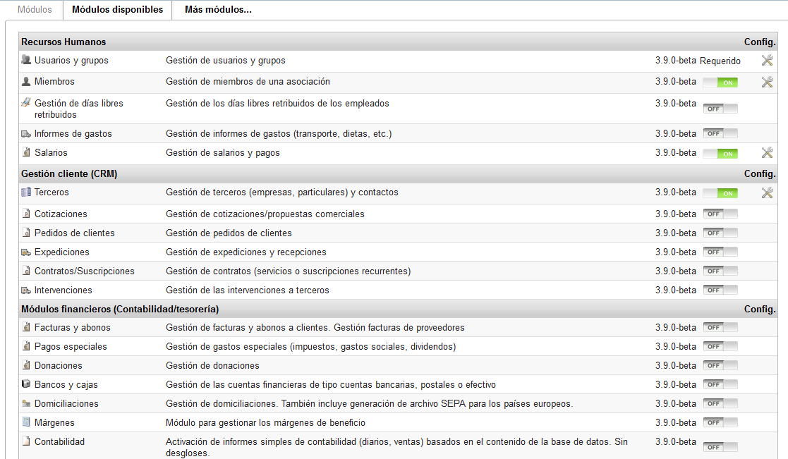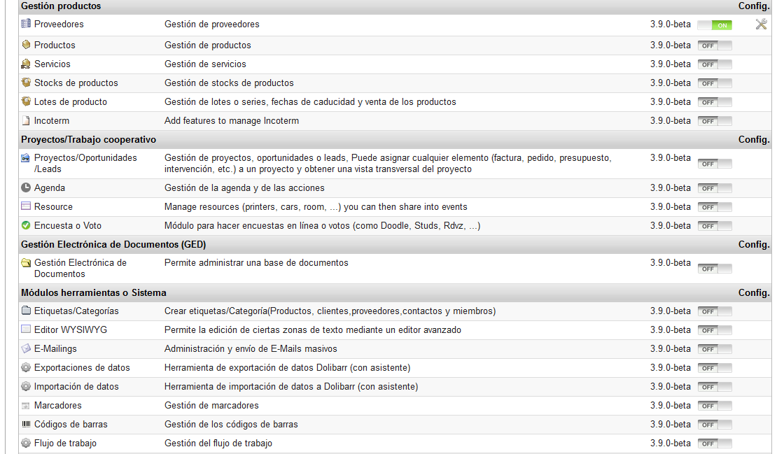

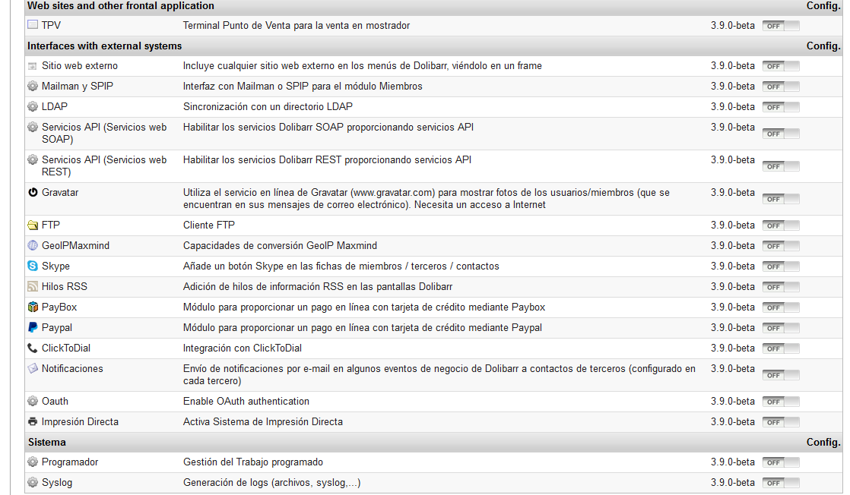

Lo he instalado localmente en mi pc y he verificado que contiene los módulos que abarcan la primera etapa del proyecto, estos son módulos de personal, remuneraciones y proveedores.

## Módulo Proveedores

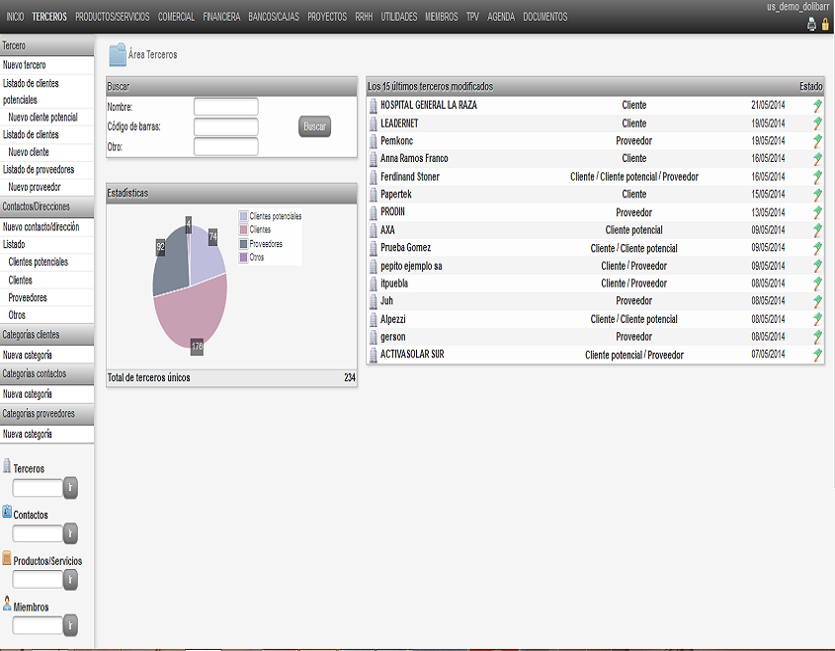

### Alta nuevo proveedor

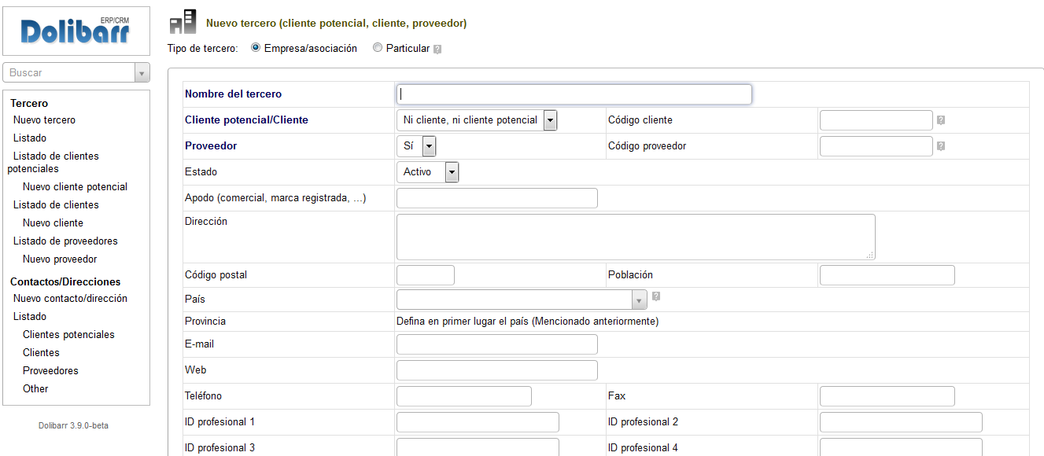

### Lista de proveedores

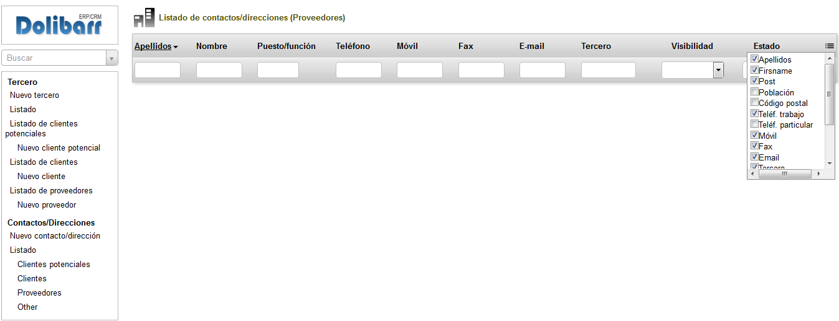

## Módulo de Personal

### Inicio Personal

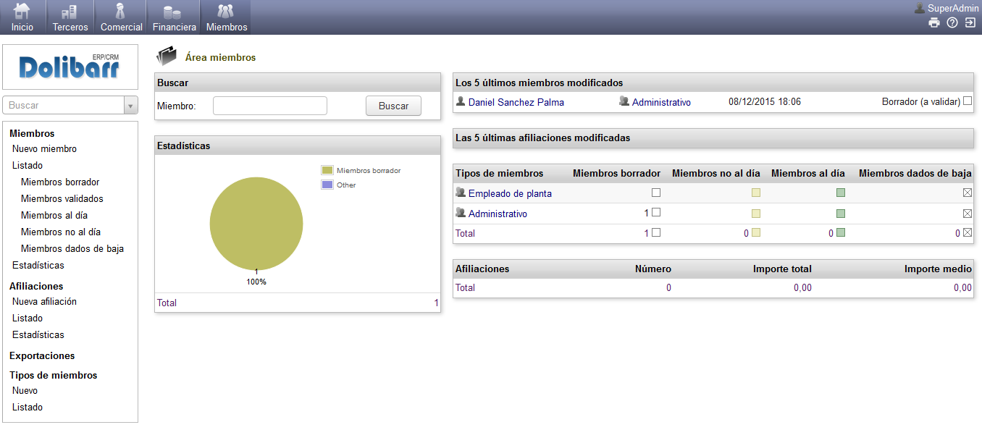

### Lista de Miembros

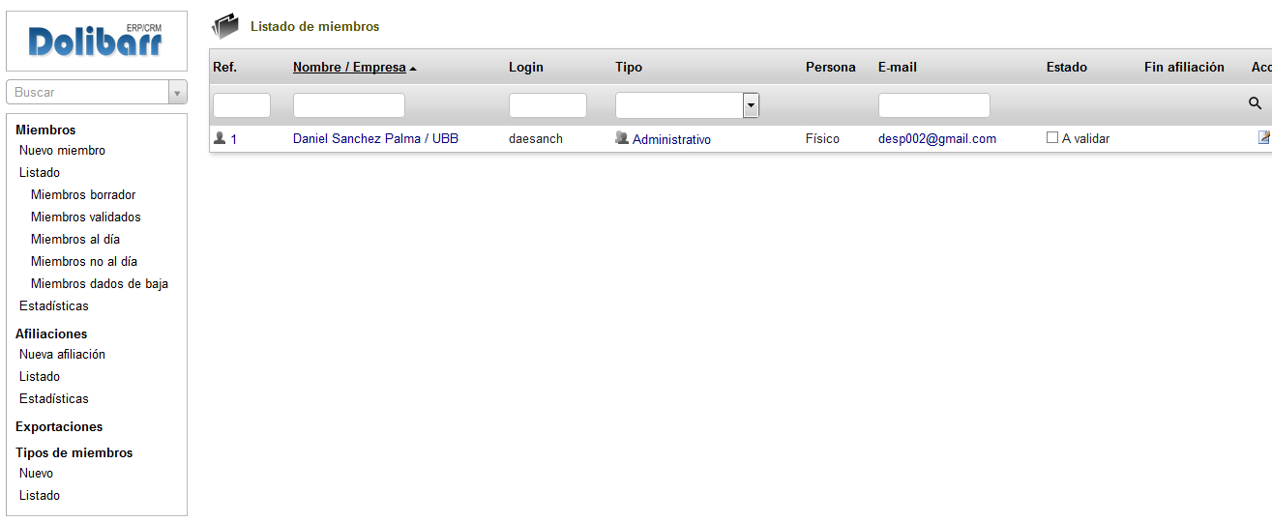

### Estadísticas

## 

## Módulo de Remuneraciones

### Lista de Pagos

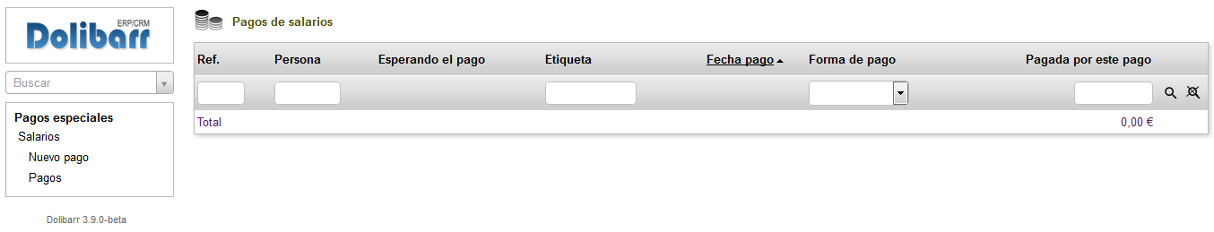

### Nuevo Pago

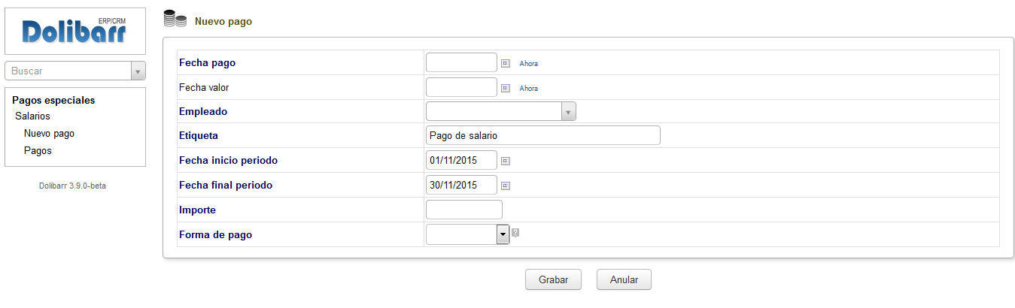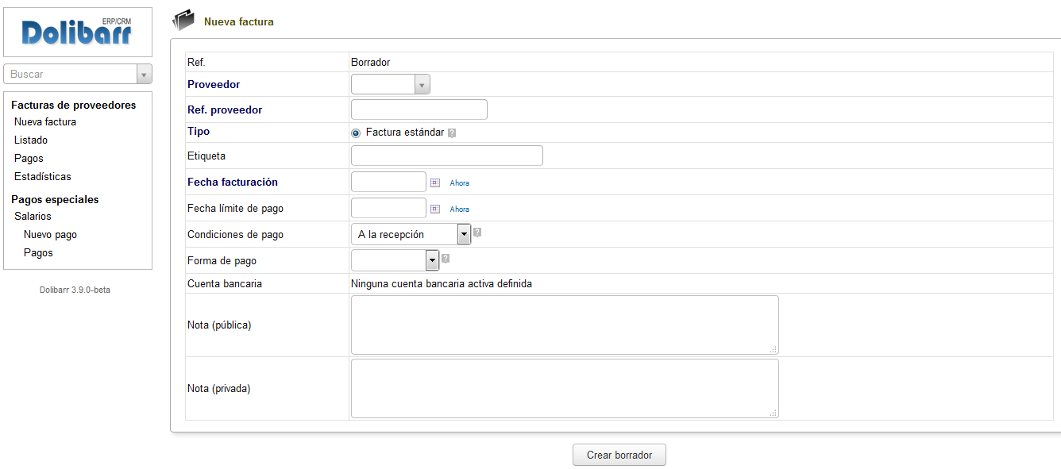

### 10 razones para utilizar Dolibar.

<http://www.dolibarr.es/index.php/erp-dolibarr/10-razones>

# Odoo

El desarrollo de módulos se realiza editando archivos Python y XML. No hay un editor oficial, aunque en los tutoriales existe preferencia por Eclipse o PyCharm + PyDeev. Parte de la lógica de la aplicación puede ser cambiada desde la interfaz del cliente.

Los módulos con que trabaja Odoo:

* Gestión de [compraventa](https://es.wikipedia.org/wiki/Compraventa).
* [CRM](https://es.wikipedia.org/wiki/Customer_relationship_management).
* Gestión de [proyectos](https://es.wikipedia.org/wiki/Proyecto).
* [Sistema de gestión de almacenes](https://es.wikipedia.org/wiki/Sistema_de_Gesti%C3%B3n_de_Almacenes).
* [Manufactura](https://es.wikipedia.org/wiki/Manufactura).
* [Contabilidad analítica](https://es.wikipedia.org/wiki/Contabilidad_anal%C3%ADtica) y [financiera](https://es.wikipedia.org/w/index.php?title=Contabilidad_financiera&action=edit&redlink=1).
* [Puntos de venta](https://es.wikipedia.org/wiki/Terminal_punto_de_venta).
* [Gestión de activos](https://es.wikipedia.org/wiki/Gesti%C3%B3n_de_activos).
* Gestión de [recursos humanos](https://es.wikipedia.org/wiki/Recursos_humanos).
* Gestión de [inventario](https://es.wikipedia.org/wiki/Inventario).
* [Ayuda técnica](https://es.wikipedia.org/wiki/Helpdesk).
* Campañas de [marketing](https://es.wikipedia.org/wiki/Marketing).
* [Flujos de trabajo](https://es.wikipedia.org/wiki/Flujos_de_trabajo).

Es el ERP Open Source mejor evaluado en el mercado actual.

# ERPNext

ERPNext está desarrollado en el lenguaje Python, contiene módulos como:

Inventario, Contabilidad, Producción, Proyectos, gestión de Recursos Humanos, Soporte y mantenimiento, además contiene herramientas e informes de colaboración que ayudan a coordinar el trabajo.

# Relaciones de cliente

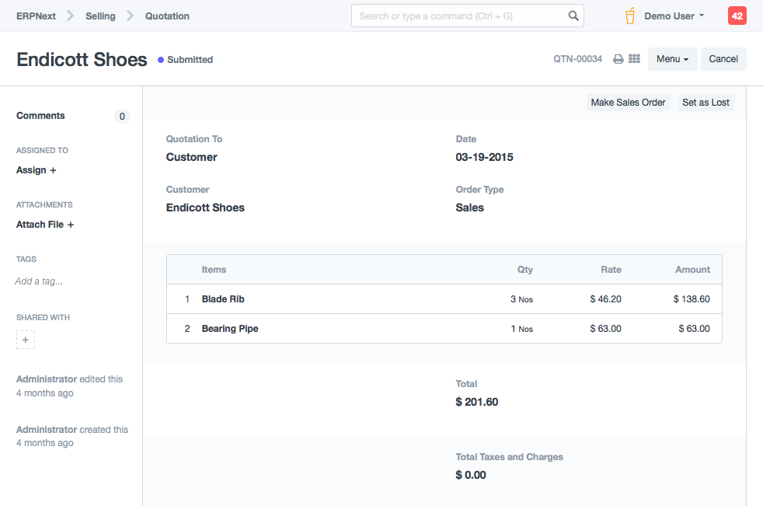

# Órdenes de compra e Inventario

.

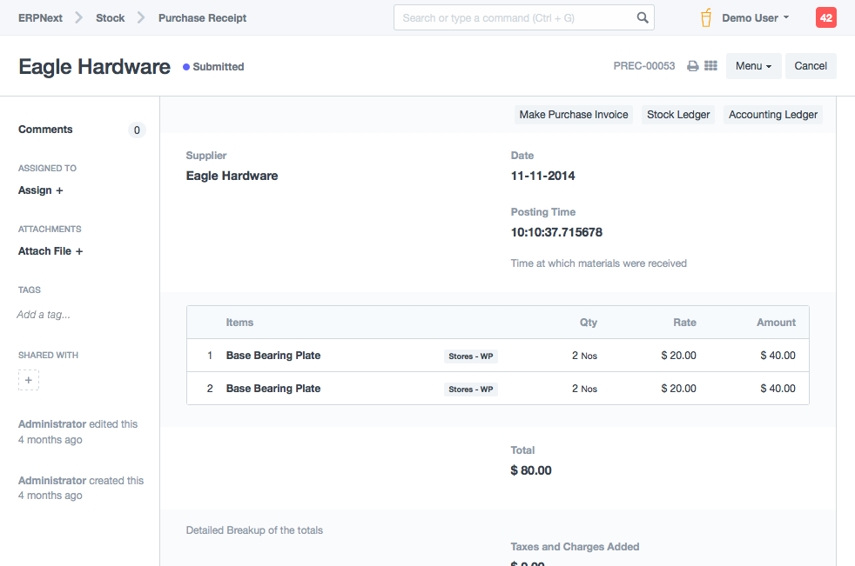

# Producción

.

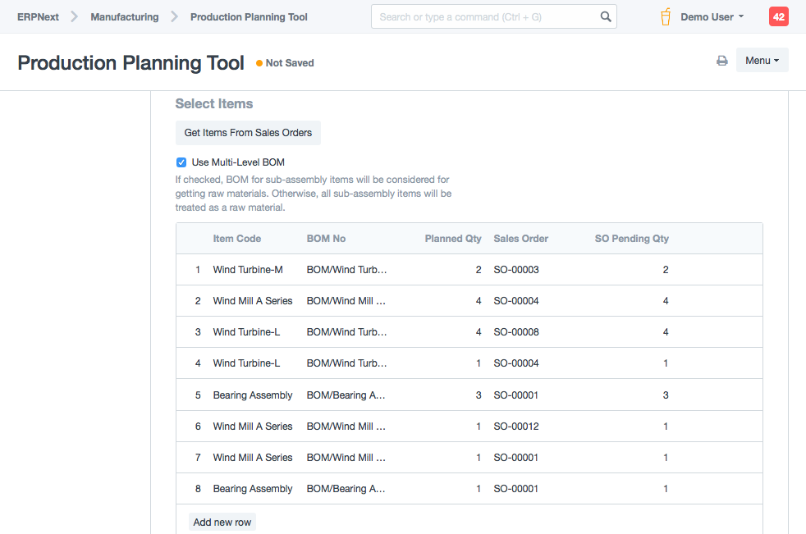

# Pagos

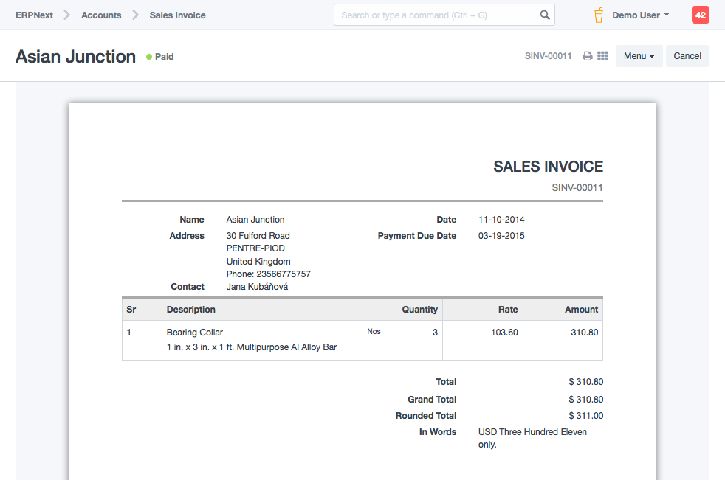

# Proyectos

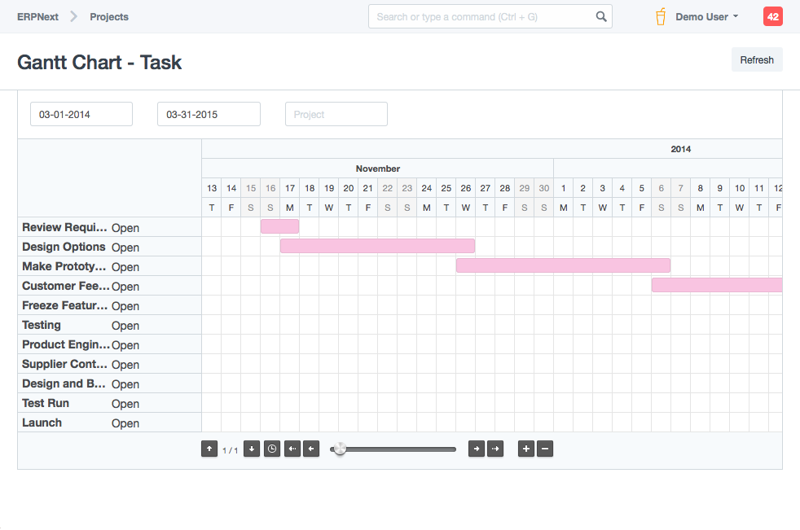

# Reportes

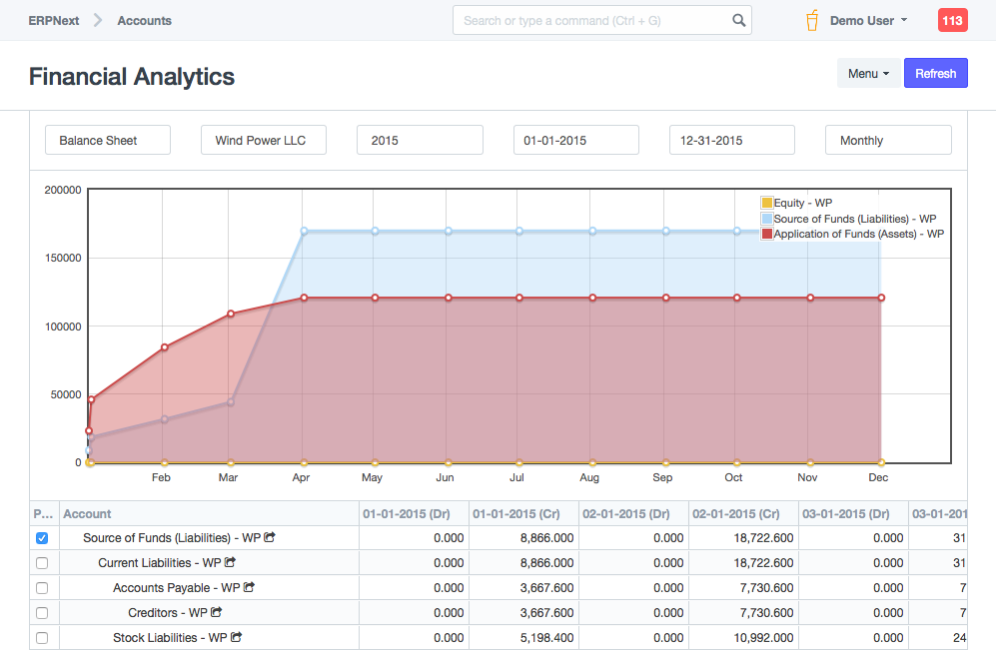

ERPNext posee soporte para cerca de 30 idiomas

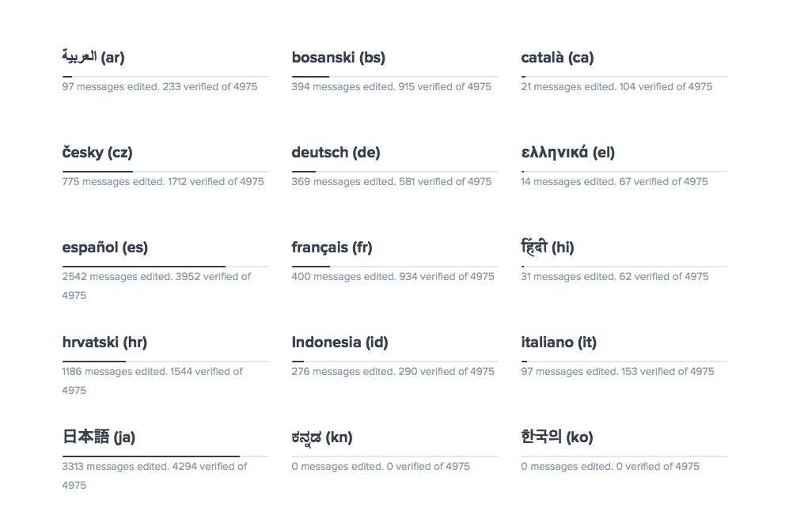

# Role-based Permissions

Use a combination of Role and User Permissions to restrict access to a document. Bypass permission rules for specific documents using the document's Share feature.

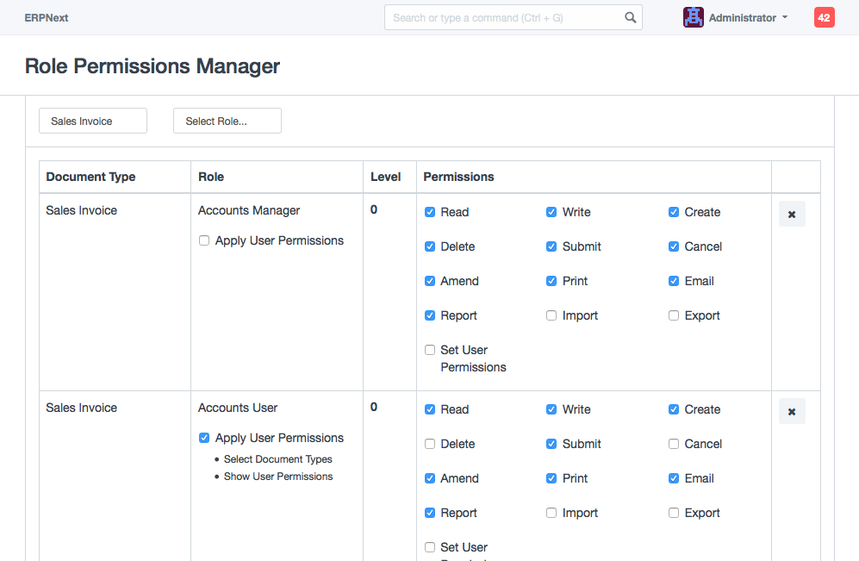

# Mobile / Tablet Friendly

Carefully designed to allow using all ERPNext features on a mobile browser.

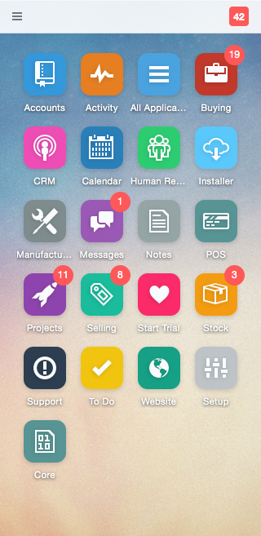

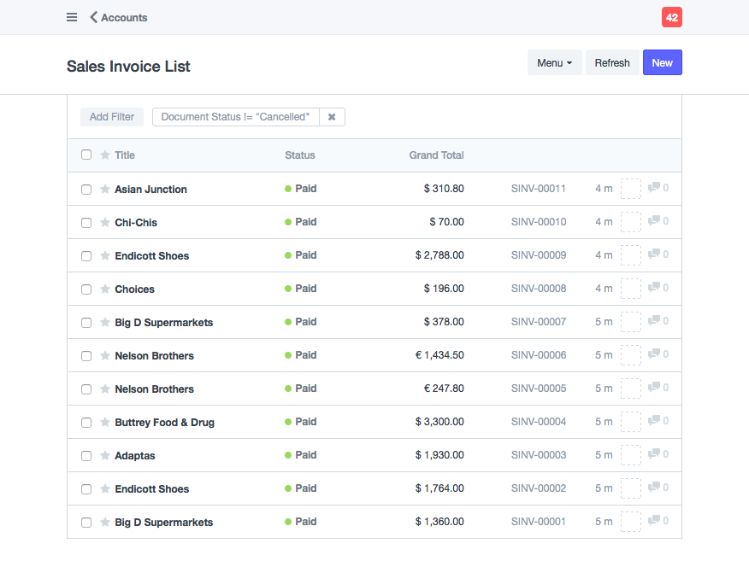

Entonces Odoo viene desarrollado en Python y utiliza PostgreSQL como gestor de bases de datos y Dolibarr utiliza PHP como lenguaje base y MySQL como gestor de bd.

Estos son los ERP que me parecieron más completos, pero he leído que Odoo no es fácil de modificar, es un ERP enfocado a la gran empresa y Dolibarr está enfocado mas o menos a la pequeña y mediana empresa.

Una pequeña comparativa de los principales sistemas ERP Open Source:

Link: <http://www.pcquest.com/10-open-source-erp-software-with-comparison-chart/>

